营运部发【2020】312号 签发人：李坚
关于视频号关注截图激励方案
为更好的推广我司“太极大药房”视频号，现更新为邀请顾客关注即可获得代金券活动，请各位小伙伴积极推荐。以下操作方式及话语话术请各门店仔细阅读：
- 推广工具及时间：
推广工具：门店手机微信（门店手机无法转发视频号则用店长手机）
起始时间：2020年10月28日
二、 执行要求：（话语话术可参考营运部发【2020】303号文）
每日报销售时需上传当天门店手机微信邀请共多少朋友关注的图片，每周考核一次（片区主管统计），每个门店每天不低于2个顾客关注，一周新增关注不低于14个（内部人员及其他门店微信不算）。
需上传截图至片区钉钉群：

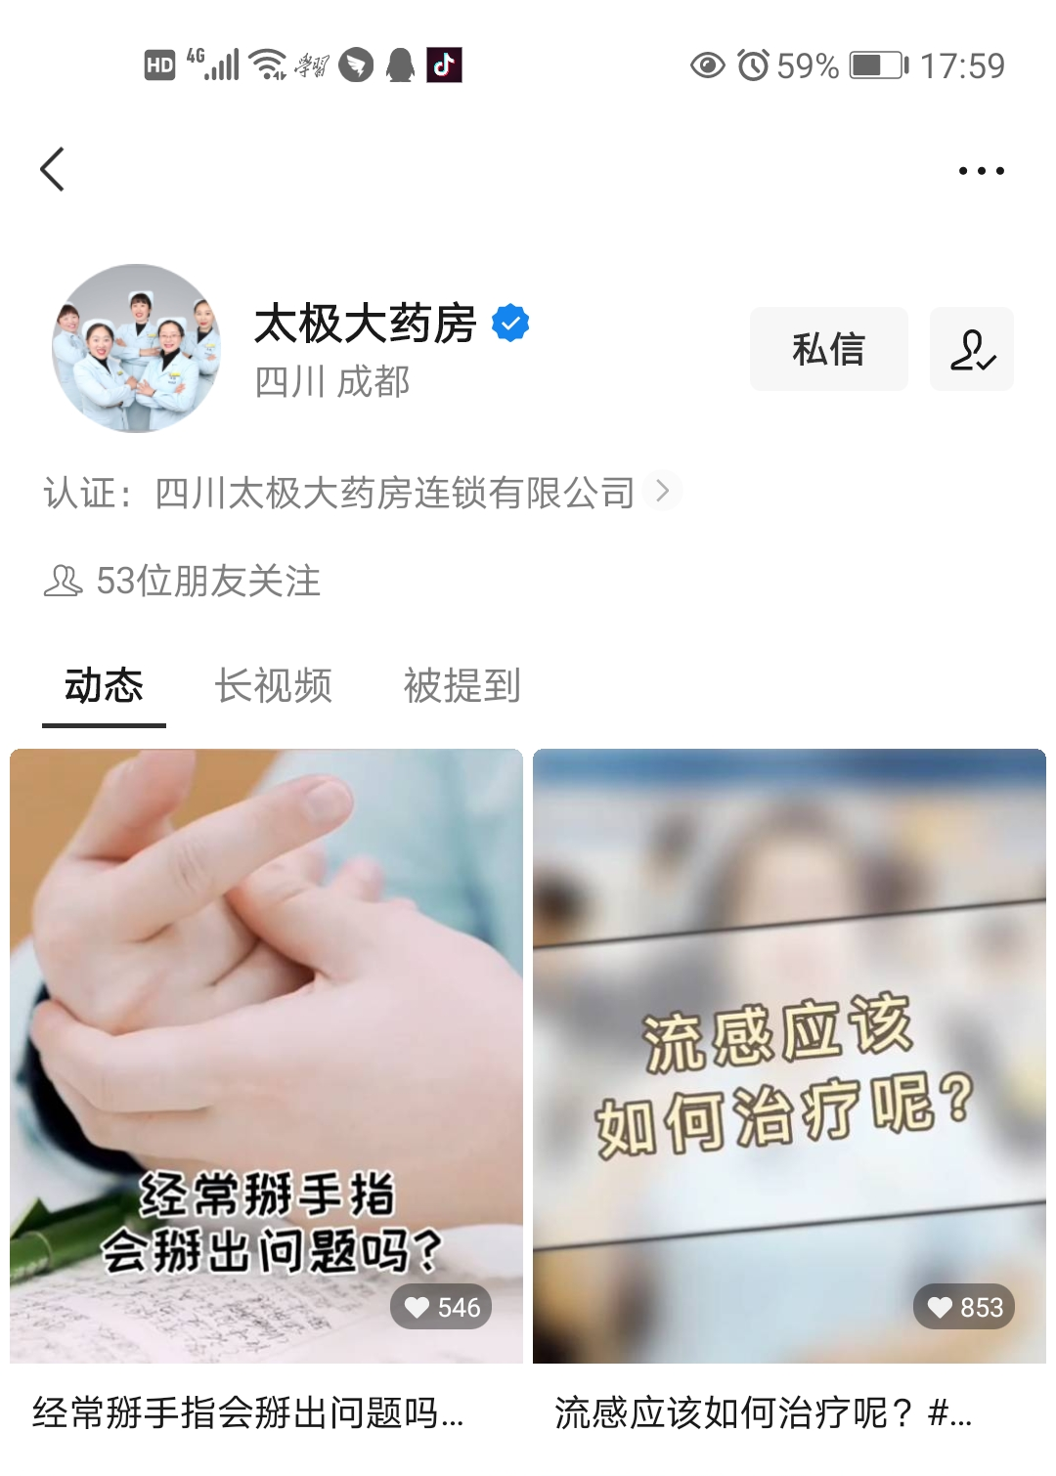
此地方可以查看邀请多少位好友关注“太极大药房”视频号。

- 进店顾客（我司微信会员）：
让顾客给门店手机发微信消息确认，推荐顾客点击“视频号”，下拉视频，搜索“太极大药房”，点击第一个视频号，点击右上方“关注”，点赞最近一期视频。顾客即可获得5元优惠券（本单满30元可使用，特价不参与）。
2、不是我司会员：
相互通过微信好友验证后推荐顾客点击“视频号”，下拉视频，搜索“太极大药房”，点击第一个视频号，点击右上方“关注”，点赞最近一期视频。
3、未进店顾客
每天门店通过门店手机将公司当天最近一期视频号转发给微信会员，按照顾客字母顺序不低于18个（如图，一次最多可转发9个），在备注上写上：【点赞关注该视频号后截图将照片传给我们可获得20元代金券哟】，顾客将关注后的图片截图发给我们，我们送上20元代金券（满25元可用）。

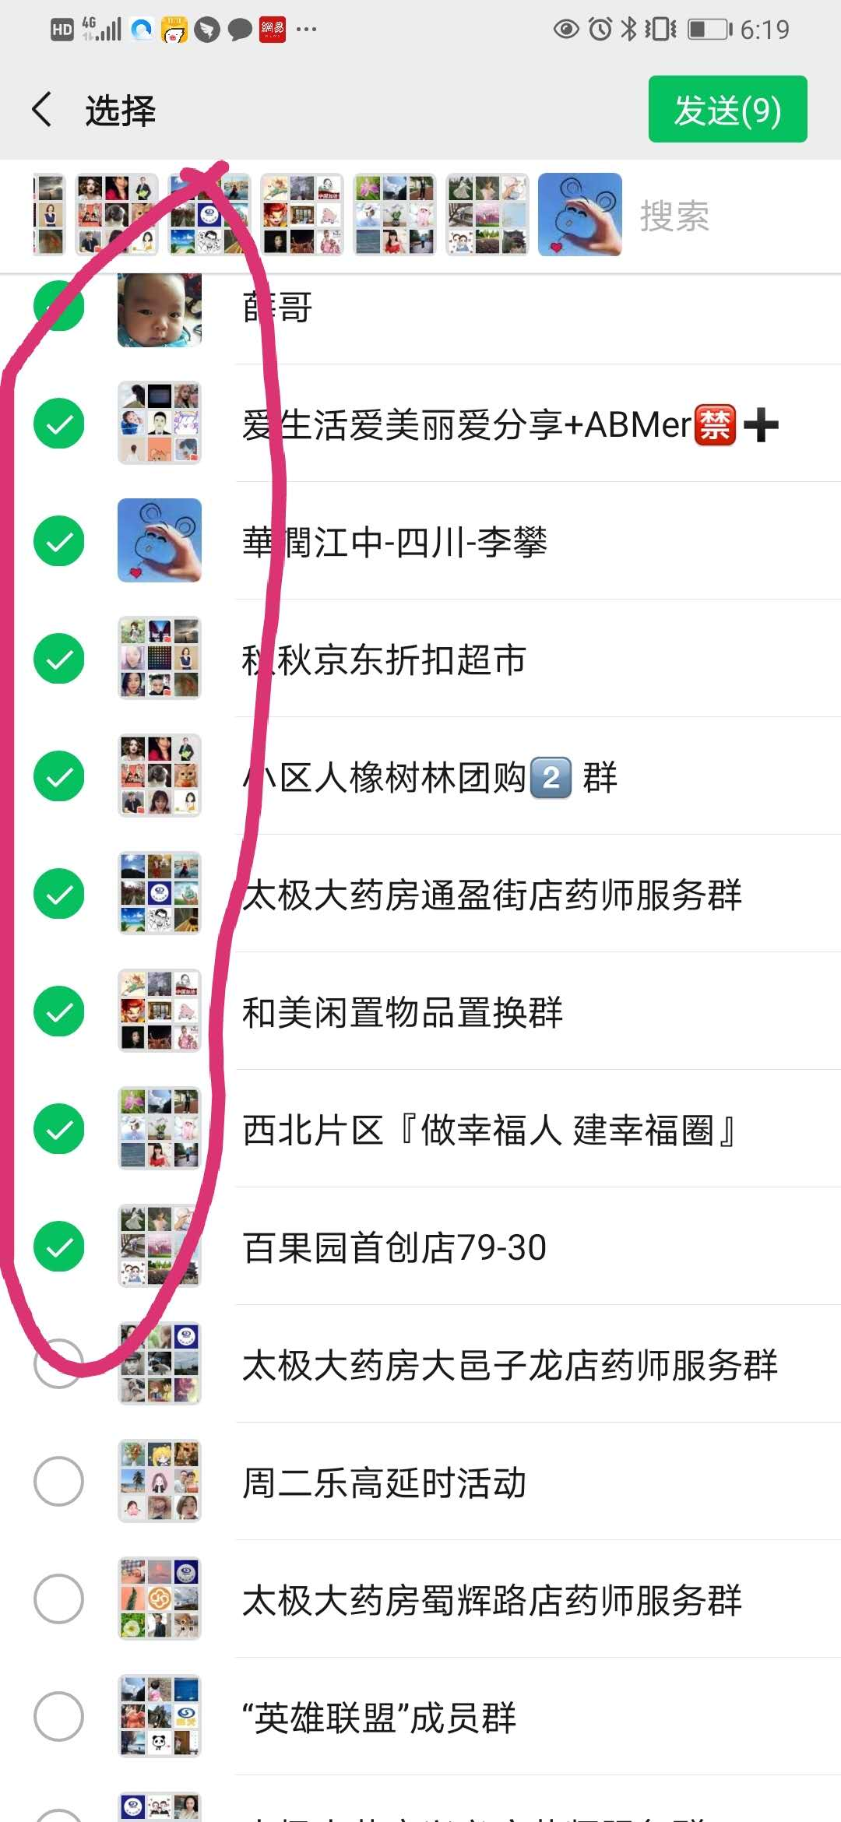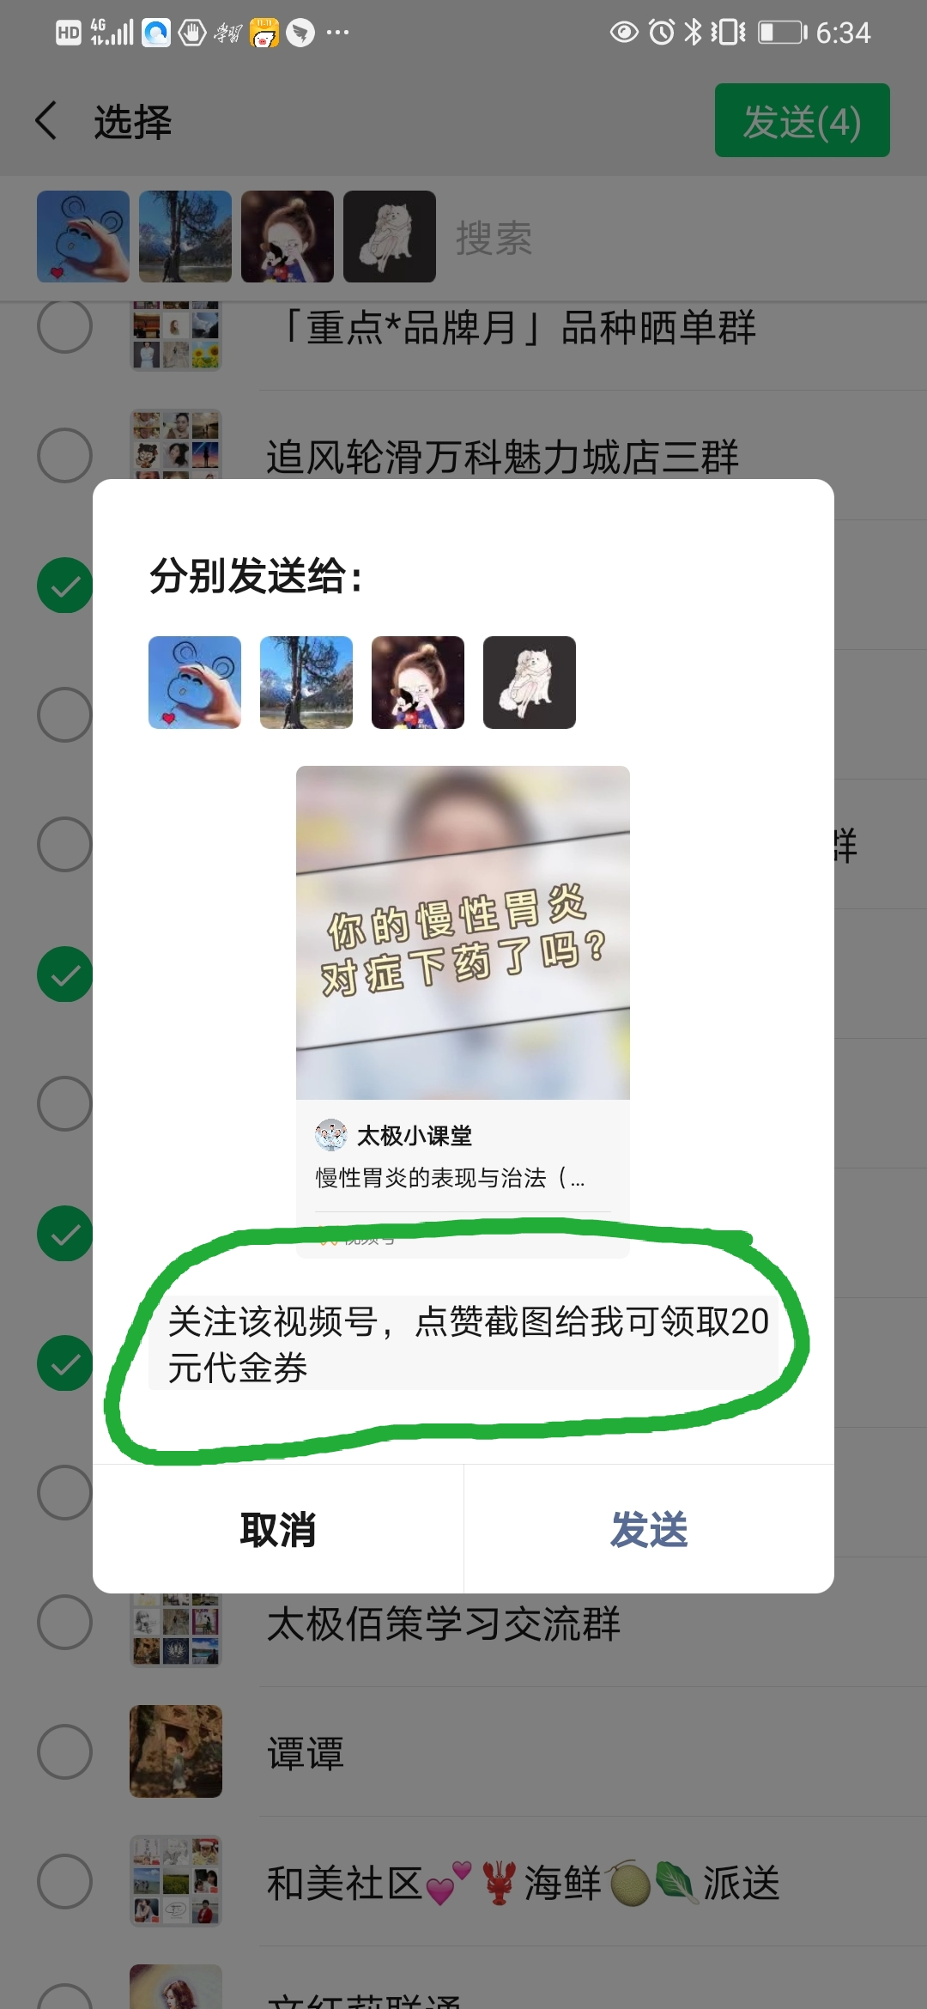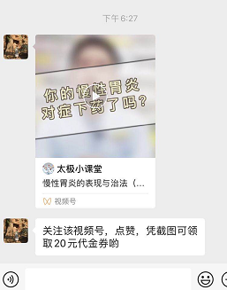

4、门店伙伴每天将第一张图发到片区群内检核（做完即可发片区群）
5、有顾客回传照片，门店将以下链接发给顾客，门店员工将链接复制到门店手机上，方便转发微信，核销方式和公众号领券相同，一个手机号限领取一次。满25省20元。（超低特价不能使用，人工限制）
http://www.sctjdyf.com/index.php?m=wxapi&a=Urlredirect&url=http%3a%2f%2fwww.taijiyizhen.com%2ftjem%2factivity%2factivityPage%3fregWayCode%3dWXGZH_SCTJDYF

三、奖励及处罚：
奖励：
- 分片区每周邀请会员关注人数前三名门店（需完成14个任务）奖励第一名10积分/人，第二名8积分/人，第三名6积分/人。
- 公司第一名所在的片区，片区主管加1分绩效分。
处罚：
- 各片区完成率后三名门店处罚10元/店,完成任务可不处罚。
- 公司最后一名所在的片区，片区主管扣1 分绩效分。
四、注意事项：
- 互相添加内部人员及门店手机无效，如有员工恶意添加，处罚200元/家店（营运部巡检、店长会巡检、片区主管巡检都需检查）
- 门店添加其他门店手机微信，不能超过3个。
以上由片区主管上交表格，详细模板由营运部下发。

请各门店认真执行，各位片区主管加强监督，一起推广我司视频号。

主题词：关于 视频号 关注 截图 激励 方案
四川太极大药房连锁有限公司 2020年10月27日印发
打印:代琳 核对：谭莉杨 （共印1份）

